期末设计-数字时钟
计算机学院 2313725 张耕嘉
一、设计思路
时钟信号（clock）：用于触发计数器的计数操作。设时钟信号频率为50MHz，通过分频器可以得到每秒钟触发一次的时钟信号（2.98 Hz）。
复位信号（reset_n）：用于将计数器清零。当复位信号为高电平时，秒计数器、分钟计数器和小时计数器都会被清零。
使能信号（enable）：用于控制计数器是否开始计数。当使能信号为高电平时，计数器开始计数；当使能信号为低电平时，计数器停止计数。
加载数据模式信号（load）：用于进入加载数据模式。当加载数据模式信号为高电平时，我们可以按下设置按钮来加载新的时间数据。
设置信号（setting1/2/3）：分别用于加载秒数据、分钟数据和小时数据。当设置信号为高电平时，在加载数据模式下，按下对应的设置按钮可以加载相应的时间数据。
对于秒计数器，它接收秒数据信号作为输入，并输出当前的秒数。在每次时钟上升沿触发时，根据各种条件进行判断和操作，包括复位信号、加载数据模式信号和设置信号等。具体的逻辑如下：
- 当复位信号为高电平时，秒计数器和进位控制信号都被清零。
- 当加载数据模式信号和设置信号均为高电平时，如果秒计数器小于59，则秒计数器加1；如果秒计数器等于59，则秒计数器被清零。
- 当秒计数器等于59且加载数据模式信号为低电平时，秒计数器被清零，并启用分钟计数器的计数。
- 当秒计数器等于58且加载数据模式信号为低电平时，秒计数器加1，并禁用分钟计数器的计数。
- 当秒计数器小于58且使能信号为高电平且加载数据模式信号为低电平时，秒计数器加1。
对于分钟计数器和小时计数器，它们的实现原理与秒计数器类似。分钟计数器接收秒计数器的进位信号作为使能信号，并输出当前的分钟数。小时计数器接收分钟计数器的进位信号作为使能信号，并输出当前的小时数。
- 当分钟计数器的进位信号为高电平且加载数据模式信号为低电平时，分钟计数器被清零，并启用小时计数器的计数。
- 当分钟计数器为59且使能信号为高电平且加载数据模式信号为低电平时，分钟计数器被清零，并启用小时计数器的计数。
- 当分钟计数器小于59且使能信号为高电平且加载数据模式信号为低电平时，分钟计数器加1。
最后，顶层模块将这三个计数器模块连接在一起，并通过中间信号进行通信。秒计数器的进位信号被连接到分钟计数器的使能信号，分钟计数器的进位信号被连接到小时计数器的使能信号，以实现级联计数。

二、功能代码
1、秒计数器模块
module counter_sec(
input clock, // 时钟信号(50MHz) 通过分频器得到每秒钟触发一次的时钟信号( 50MHz ) / ( 2^24) = 2.98 Hz
input enable_sec, //使能信号，表示计数器是否开始计数
input reset_sec, //复位信号，在高电平状态下将计数器清零。
input load_sec, // 加载数据模式，当接收到高电平信号时，启用加载数据模式，此时按下设置按钮可以加载新的秒数据。
input setting_sec, // 设置信号，当接收到高电平信号时，表示需要进行时间设置操作。
input [5:0] data_sec, // 秒数据信号，6 位二进制数，用于设置计数器初始值。
output reg [5:0]count_sec, // 计数器输出信号，6 位二进制数，表示当前的秒数。
output reg carry_sec, // 进位信号，当秒计数器达到 59 时，进位信号会被置为高电平，并且允许分钟计数器执行加 1 操作。
output reg carry_sec1 // 进位信号，当计时器达到 00:59:59 时，进位信号会被置为高电平，并且允许小时计数器执行加 1 操作 00:59:59 $→$ 01:00:00。
);

always @ (posedge clock or posedge reset_sec )
begin
if (reset_sec)begin
count_sec<=6'b000000; // 复位秒计数器和进位控制信号
carry_sec<=1'b0;
end

else if (load_sec && setting_sec && count_sec<6'd59 ) begin
count_sec<=count_sec+1; // 按钮按下：load +1 = sec +1
end

else if (load_sec && setting_sec && count_sec==6'd59 ) begin
count_sec<=6'b000000; // 按钮按下：load+1 = 59$→$00
end

else if (count_sec==6'd59 && load_sec==0 ) begin
count_sec<=6'b000000; // 秒59 -> 00，启用分钟+1
carry_sec<=1'b0; // 禁用分钟计数器+1
end

秒计数器模块续：
else if (count_sec==6'd58 && load_sec==0) begin
count_sec<=count_sec+1; // 58$→$59
carry_sec1<=1'b0; // 禁用分钟进位控制信号，00:59:59 $→$ 01:00:00
carry_sec<=1'b1; // 启用分钟计数器+1
end

else if (count_sec==6'd57 && load_sec==0) begin
count_sec<=count_sec+1; // 57 -> 58
carry_sec1<=1'b1; // 启用分钟进位控制信号，00:59:59 $→$01:00:00
end

else if (count_sec<6'd58 && enable_sec && load_sec==0) begin // 秒计数器 + 1
count_sec<=count_sec+1;
carry_sec<=1'b0; // 禁用分钟计数器+1
end
end
endmodule
2、分计数器模块
module counter_min(
input clock,
input reset_min,
input enable_min,
input enable_min1,
input load_min,
input setting_min,
input [5:0] data_min,
output reg [5:0]count_min,
output reg carry_min
);
always @ (posedge clock or posedge reset_min)
begin
if (reset_min)begin // 清零
count_min<=6'b000000;
carry_min<=1'b0;
end
else if (load_min && setting_min && count_min<6'd59) begin
count_min<=count_min+1; // load+1=min+1
end
分计数器模块续：
else if (load_min && setting_min && count_min==6'd59) begin
count_min<=6'b000000; // load+1=59$→$00
end

else if (count_min==6'd59 && enable_min1 && load_min==0 ) begin // min=59
carry_min<=1'b1; // counter_hour +1
end

else if (count_min==6'd59 && enable_min && load_min==0) begin
count_min<=6'b000000; // 00:59:59 $→$ 01:00:00
carry_min<=1'b0; // 禁用counter_min +1
end

else if (count_min==0 && enable_min==0 && load_min==0) begin
carry_min<=1'b0; // 禁用counter_min +1
end

else if (count_min<6'd59 && enable_min && load_min==0) begin
count_min<=count_min+1; // counter_min +1
carry_min<=1'b0; // 禁用 counter_min +1
end
end
endmodule
3、小时计数器模块
module counter_hour(
input clock,
input reset_hour,
input enable_hour,
input load_hour,
input setting_hour,
input [5:0] data_hour,
output reg [5:0] count_hour,
output reg carry_hour
);
always @ (posedge clock or posedge reset_hour)
begin
if (reset_hour) begin // 清零
count_hour<=6'b000000;
carry_hour<=1'b0;
end
小时计数器模块续：
else if (load_hour && setting_hour && count_hour<6'd23) begin
count_hour<=count_hour+1; // load+1=sec+1
end

else if (load_hour && setting_hour && count_hour==6'd23) begin
count_hour<=6'b000000; // load hour +1 = 23 $→$00
end

else if (count_hour==6'd23 && enable_hour && load_hour==0) begin
count_hour<=6'b000000; // hour 23$→$0
carry_hour<=1'b1; // day+1
end

else if (count_hour>6'd23 && load_hour==0) begin
count_hour<=6'b000000;
carry_hour<=1'b0; // 禁用 carry+hour
end

else if (count_hour<6'd23 && enable_hour && load_hour==0) begin
count_hour<=count_hour+1;
carry_hour<=1'b0; // 禁用 carry+hour
end
end
endmodule

4、顶层模块
module top_one(
input clock, // 时钟信号
input reset_n, // 复位信号，低电平有效
input enable, // 使能信号，高电平有效
input load, // 加载时间数据模式信号，高电平有效
input setting1, // 加载秒数据信号，高电平有效
input setting2, // 加载分钟数据信号，高电平有效
input setting3, // 加载小时数据信号，高电平有效
input [5:0] data_sec, // 秒，范围为$6'd0 \sim 6'd59$
input [5:0] data_min, // 分，范围为$6'd0 \sim 6'd59$
input [5:0] data_hour, // 小时，范围为$6'd0 \sim 6^{'}d23$
output [5:0] count_sec, // 秒输出
output[5:0] count_min, // 分输出
output[5:0] count_hour, // 小时输出
output carry_hour ); // 小时进位输出，用于表示天数+1
顶层模块续：
wire s_to_m; // 连接：秒进位信号到分钟输入使能信号 (模块sec到模块min)
wire s1_to_m; // 连接：秒进位1信号到分钟输入1使能信号 (模块sec到模块min)
wire m_to_h; // 连接：分钟进位信号到小时输入使能信号 (模块min到模块hour)

counter_sec go1(
.clock(clock),
.reset_sec(reset_n),
.enable_sec(enable),
.load_sec(load),
.setting_sec(setting1),
.data_sec(data_sec),
.count_sec(count_sec),
.carry_sec(s_to_m),
.carry_sec1(s1_to_m)
);

counter_min go2(
.clock(clock),
.reset_min(reset_n),
.enable_min(s_to_m),
.enable_min1(s1_to_m),
.load_min(load),
.setting_min(setting2),
.data_min(data_min),
.count_min(count_min),
.carry_min(m_to_h)
);

counter_hour go3(
.clock(clock),
.reset_hour(reset_n),
.enable_hour(m_to_h),
.load_hour(load),
.setting_hour(setting3),
.data_hour(data_hour),
.count_hour(count_hour),
.carry_hour(carry_hour)
);
endmodule
5、仿真模块testb
module testb();
reg clock;
reg reset_n;
reg enable;
reg load;
reg [5:0] data_sec;
reg [5:0] data_min;
reg [5:0] data_hour;
wire [5:0] count_sec;
wire [5:0] count_min;
wire [5:0] count_hour;
wire carry_hour;
top_one myclock (
.clock(clock),
.reset_n(reset_n),
.enable(enable),
.load(load),
.data_sec(data_sec),
.count_sec(count_sec),
.data_min(data_min),
.count_min(count_min),
.data_hour(data_hour),
.count_hour(count_hour),
.carry_hour(carry_hour)
);
initial begin
clock = 0;
reset_n = 1;
enable = 1;
load = 0;
data_sec = 0;
data_min = 0;
data_hour = 0;
#10;
reset_n = 0;
end
always begin
clock = ~clock;
#0.001;
end
initial
#1000 $finish;
endmodule
6、分频模块
module clk_divider (
input clock_in, // 输入时钟 100MHz
input reset, // 低电平复位
output reg clock_out // 输出1Hz时钟
);
reg [24:0] counter; // 25 位计数器
always @(posedge clock_in or negedge reset) begin
if (!reset) begin
counter <= 0;
clock_out <= 0; // 初始化输出时钟
end else if (counter == 25'd24999999) begin // 分频到 1Hz
counter <= 0;
clock_out <= ~clock_out; // 翻转输出时钟
end else begin
counter <= counter + 1;
end
end
endmodule
7、约束文件mycons：见附录；
为了便于实验，修改顶层代码，见附录；
三、波形效果
1、如图所示，count_hour由23$→$24时，会重置为0，且carry_hour（hour的进位，相当于day）产生一个脉冲。
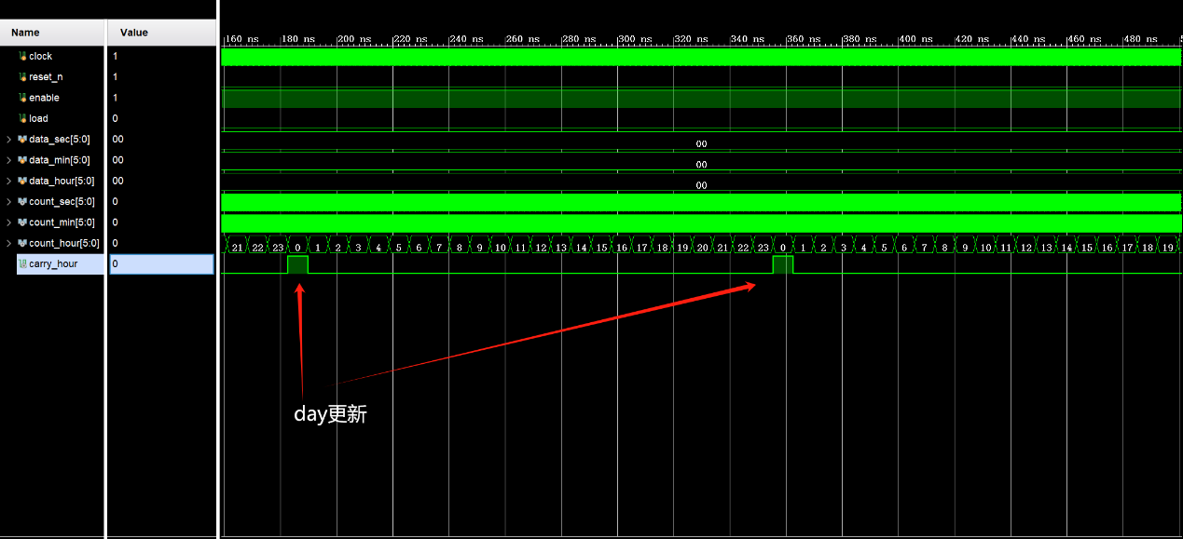

2、如图所示，count_min由59$→$60时，会重置为0，且count_hour + 1。

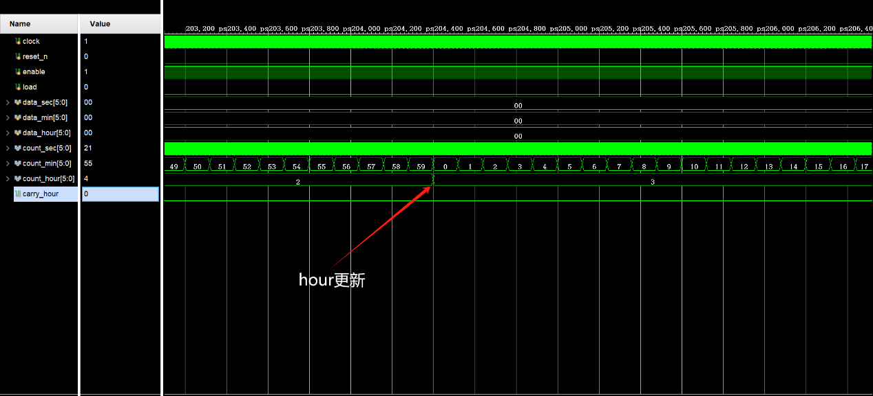
3、如图所示，count_sec由59$→$60时，会重置为0，且count_min + 1。
由上面的波形图可知成功实现了时分秒数字时钟。
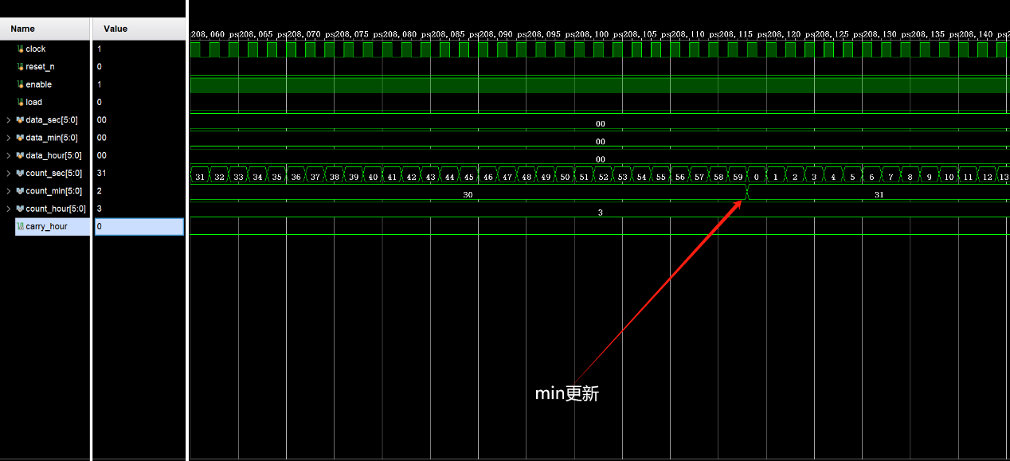
四、口袋实验板结果
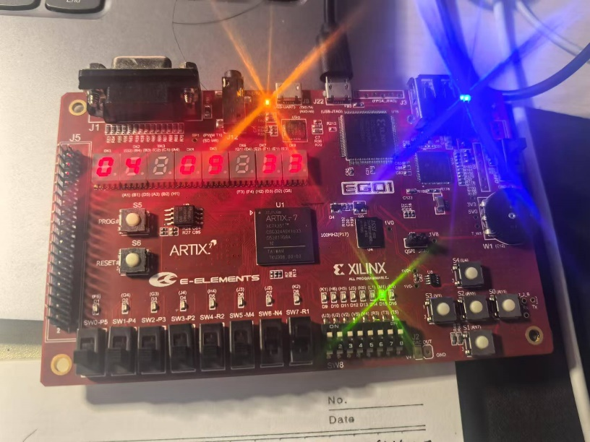
如图所示，分别显示时、分、秒；五个开关分别控制重置、使能、三个时间单位的初始设置；亮起的LED灯指示使能开关置于高电平，另外有一个LED灯指示天数+1。
附录
修改后的顶层模块
`timescale 1ns / 1ps

module top_one(
input clock, // 时钟信号，100MHz
input reset_n, // 复位信号，低电平有效
input enable,
input load_sec,
input load_min,
input load_hour,
output reg [7:0] seg, // 段选信号（数码管）
output reg [7:0] seg1, // 用于秒计时的段选信号
output reg [3:0] bit_select, // 位选信号（动态扫描）
output reg [3:0] bit_select1, // 位选信号（动态扫描）
output debug_clk_1hz,
output carry_day
);

// 分频器模块，生成 1Hz 的时钟信号
wire clock_1hz;

clk_divider clk_gen (
.clock_in(clock),
.reset(reset_n),
.clock_out(clock_1hz)
);
assign debug_clk_1hz = enable;
// 中间信号
wire s_to_m; // 秒进位到分钟
wire s1_to_m; // 秒进位信号到分钟
wire m_to_h; // 分钟进位到小时
wire reset;
assign reset = ~reset_n; // 转换低电平有效的复位为高电平有效

// 秒、分、小时数据寄存器
reg [5:0] data_sec;
reg [5:0] data_min;
reg [5:0] data_hour;
wire [5:0] count_sec;
wire [5:0] count_min;
wire [5:0] count_hour;

// 复位或计数更新
always @(posedge clock_1hz or negedge reset_n) begin
if (!reset_n) begin
data_sec <= 6'b0;
data_min <= 6'b0;
data_hour <= 6'b0;

end
end

// 秒计数模块
counter_sec go1(
.clock(clock_1hz),
.reset_sec(reset),
.enable_sec(enable),
.load_sec(load_sec),
.setting_sec(load_sec),
.data_sec(data_sec),
.count_sec(count_sec),
.carry_sec(s_to_m),
.carry_sec1(s1_to_m)
);

// 分钟计数模块
counter_min go2(
.clock(clock_1hz),
.reset_min(reset),
.enable_min(s_to_m),
.enable_min1(s1_to_m),
.load_min(load_min),
.setting_min(load_min),
.data_min(data_min),
.count_min(count_min),
.carry_min(m_to_h)
);

// 小时计数模块
counter_hour go3(
.clock(clock_1hz),
.reset_hour(reset),
.enable_hour(m_to_h),
.load_hour(load_hour),
.setting_hour(load_hour),
.data_hour(data_hour),
.count_hour(count_hour),
.carry_hour(carry_day)
);

// 动态扫描逻辑
reg [1:0] scan_pos = 0;
reg [19:0] scan_clk_div = 0;
reg scan_clk = 0;

// 扫描时钟生成：100MHz -> 1kHz
always @(posedge clock or negedge reset_n) begin
if (!reset_n) begin
scan_clk_div <= 0;
scan_clk <= 0;
end else if (scan_clk_div == 18'd49_999) begin // 修改分频值
scan_clk_div <= 0;
scan_clk <= ~scan_clk;
end else begin
scan_clk_div <= scan_clk_div + 1;
end
end

// 扫描位置更新
always @(posedge scan_clk or negedge reset_n) begin
if (!reset_n) // 低电平复位
scan_pos <= 0;
else
scan_pos <= scan_pos + 1;
end

// 当前扫描位的数字选择
reg [3:0] current_digit;
reg [3:0] current_digit1;
always @(*) begin
current_digit = 4'd0;
current_digit1 = 4'd0;
case (scan_pos)
2'd0: begin
current_digit1 = count_min % 10; // 分个位
current_digit = count_hour / 10; // 时十位
end
2'd1: begin
current_digit1 = 4'b1111;
current_digit =count_hour % 10;
end
2'd2: begin
current_digit = 4'b1111;
current_digit1 = count_sec / 10;
end
2'd3: begin
current_digit1 = count_min / 10;
current_digit1 = count_sec % 10;
end
endcase
end

// 段选信号生成
always @(*) begin
case (current_digit)
4'd0: seg = 8'b0011_1111;
4'd1: seg = 8'b0000_0110;
4'd2: seg = 8'b0101_1011;
4'd3: seg = 8'b0100_1111;
4'd4: seg = 8'b0110_0110;
4'd5: seg = 8'b0110_1101;
4'd6: seg = 8'b0111_1101;
4'd7: seg = 8'b0000_0111;
4'd8: seg = 8'b0111_1111;
4'd9: seg = 8'b0110_1111;
default: seg = 8'b0000_0000; // 默认熄灭
endcase
end

always @(*) begin
case (current_digit1)
4'd0: seg1 = 8'b0011_1111;
4'd1: seg1 = 8'b0000_0110;
4'd2: seg1 = 8'b0101_1011;
4'd3: seg1 = 8'b0100_1111;
4'd4: seg1 = 8'b0110_0110;
4'd5: seg1 = 8'b0110_1101;
4'd6: seg1 = 8'b0111_1101;
4'd7: seg1 = 8'b0000_0111;
4'd8: seg1 = 8'b0111_1111;
4'd9: seg1 = 8'b0110_1111;
default: seg1 = 8'b0000_0000; // 默认熄灭
endcase
end

// 位选信号生成
always @(*) begin
bit_select = 4'b0000;
bit_select1 = 4'b0000;
case (scan_pos)
2'd0: begin
bit_select1 = 4'b0001; // 秒个位
bit_select = 4'b0001; // 分十位
end
2'd1: begin
bit_select1 = 4'b0010; // 秒十位
bit_select=4'b0010;
end
2'd2: begin
bit_select = 4'b0100; // 时个位
bit_select1 = 4'b0100; // 时个位
end
2'd3: begin
bit_select1 = 4'b1000; // 分个位
bit_select = 4'b1000; // 时十位
end
endcase
end
endmodule
约束文件
# 时钟信号
set_property PACKAGE_PIN P17 [get_ports clock]
set_property IOSTANDARD LVCMOS33 [get_ports clock]

# 复位信号
set_property PACKAGE_PIN R1 [get_ports reset_n]
set_property IOSTANDARD LVCMOS33 [get_ports reset_n]

# 使能信号
set_property PACKAGE_PIN N4 [get_ports enable]
set_property IOSTANDARD LVCMOS33 [get_ports enable]

set_property PACKAGE_PIN M4 [get_ports load_sec]
set_property IOSTANDARD LVCMOS33 [get_ports load_sec]

set_property PACKAGE_PIN R2 [get_ports load_min]
set_property IOSTANDARD LVCMOS33 [get_ports load_min]

set_property PACKAGE_PIN P2 [get_ports load_hour]
set_property IOSTANDARD LVCMOS33 [get_ports load_hour]

set_property PACKAGE_PIN K3 [get_ports carry_day]
set_property IOSTANDARD LVCMOS33 [get_ports carry_day]

set_property PACKAGE_PIN M1 [get_ports debug_clk_1hz]
set_property IOSTANDARD LVCMOS33 [get_ports debug_clk_1hz]

# 数码管段选信号绑定
set_property PACKAGE_PIN B4 [get_ports {seg[0]}]
set_property PACKAGE_PIN A4 [get_ports {seg[1]}]
set_property PACKAGE_PIN A3 [get_ports {seg[2]}]
set_property PACKAGE_PIN B1 [get_ports {seg[3]}]
set_property PACKAGE_PIN A1 [get_ports {seg[4]}]
set_property PACKAGE_PIN B3 [get_ports {seg[5]}]
set_property PACKAGE_PIN B2 [get_ports {seg[6]}]
set_property PACKAGE_PIN D5 [get_ports {seg[7]}]
set_property IOSTANDARD LVCMOS33 [get_ports {seg[*]}]

# 数码管位选信号绑定
set_property PACKAGE_PIN G2 [get_ports {bit_select[0]}]
set_property PACKAGE_PIN C2 [get_ports {bit_select[1]}]
set_property PACKAGE_PIN C1 [get_ports {bit_select[2]}]
set_property PACKAGE_PIN H1 [get_ports {bit_select[3]}]
set_property IOSTANDARD LVCMOS33 [get_ports {bit_select[*]}]

# 数码管段选信号绑定（用于秒计时）
set_property PACKAGE_PIN D4 [get_ports {seg1[0]}]
set_property PACKAGE_PIN E3 [get_ports {seg1[1]}]
set_property PACKAGE_PIN D3 [get_ports {seg1[2]}]
set_property PACKAGE_PIN F4 [get_ports {seg1[3]}]
set_property PACKAGE_PIN F3 [get_ports {seg1[4]}]
set_property PACKAGE_PIN E2 [get_ports {seg1[5]}]
set_property PACKAGE_PIN D2 [get_ports {seg1[6]}]
set_property PACKAGE_PIN H2 [get_ports {seg1[7]}]
set_property IOSTANDARD LVCMOS33 [get_ports {seg1[*]}]

# 数码管位选信号绑定（用于秒计时）
set_property PACKAGE_PIN G1 [get_ports {bit_select1[0]}]
set_property PACKAGE_PIN F1 [get_ports {bit_select1[1]}]
set_property PACKAGE_PIN E1 [get_ports {bit_select1[2]}]
set_property PACKAGE_PIN G6 [get_ports {bit_select1[3]}]
set_property IOSTANDARD LVCMOS33 [get_ports {bit_select1[*]}]

